

Dossier du projet Professionnel
Application mobile bde la plateforme
PREVEDAN JONATHAN | TP CONCEPTEUR D’APPLICATION | juin 2021

SOMMAIRE
Table des matières
Présentation personnelle 2
Liste des competances du referenciel 3
Objectif 5
Caractéristiques 5
MAQUETTE DU PROJET 6

INTRODUCTION AU PROJET

Présentation personnelle
Je m’appelle Jonathan PREVEDAN, j’ai actuellement 20 ans et je suis étudiant au sein de La Plateforme.
Je suis à la fin de ma deuxième année d’étude au sein de la plateforme afin de valider un Titre Professionnel RNCP de niveau II Concepteur développeur d’application.

Liste des competances du referenciel

- Concevoir et développer des composants d’interface utilisateur en intégrant les recommandations de sécurité

- Maquetter une application
- Développer une interface utilisateur de type desktop
- Développer des composants d’accès aux données
- Développer la partie front-end d’une interface utilisateur web
- Développer la partie back-end d’une interface utilisateur web

- Concevoir et développer la persistance des données en intégrants les recommandations de sécurité

- Concevoir une base de données
- Mettre en place une base de données
- Développer des composants dans le langage d’une base de données

- Concevoir et développer une application multicouche répartie en intégrant les recommandations de sécurité

- Collaborer à la gestion d’un projet informatique et à l’organisation de l’environnement de développement
- Concevoir une application
- Développer les composants métier
- Construire une application organisée en couches
- Développer une application mobile
- Préparer et exécuter les plans de tests d’une application
- Préparer et exécuter le déploiement d’une application

RESUME DU PROJET

Lors de mon année d’apprentissage et d’études, une application mobile nous a était demandé de réaliser, en créant avec elle une API afin de traiter les données de manière sécurisée. Premièrement pour réaliser ce projet nous étions trois, puis finalement j’ai dû continuer le projet seul. Cette application a pour but de réunir les étudiants de la plateforme après la crise sanitaire qui nous a tous éloigner des uns des autres.
Comment ? En étant une application destinée aux étudiants de la plateforme et en étant l’application pour les événements internes. Oui L’application du BDE la plateforme est une application de gestion d'événement interne, aussi bien pour les accompagnateurs pédagogiques que les élèves.
Après avoir sorti mon application sous format .apk (Android) et .ipa (iOS), les étudiants ont utilisé l’application.

CAHIER DES CHARGES

Objectif
- Offrir une identité numérique aux étudiants de la Plateforme_.
- Simplifier l’organisation et la gestion d’événements au sein de la Plateforme_.
- Permettre aux étudiants de communiquer grâce à un chat
- Faire une boîte à idées anonyme.
- Gestion cantine étudiante.
- Système de partage de médias et de connaissances.

Caractéristiques
Offrir une identité numérique aux étudiants de la Plateforme_ :
Offrir la possibilité aux étudiants de pouvoir s’identifier au sein d’une application propre à leur école, ainsi l’étudiant pourra participer à la vie commune au sein de l’école par le biais des caractéristiques précisées ultérieurement.

Simplifier l’organisation et la gestion d’événements au sein de la Plateforme_ :
Permettre aux membres du BDE de créer des événements, les élèves pourront accéder aux détails de l’événement, s’y inscrire s’ils le souhaitent en payant ou non une participation.

Permettre aux étudiants de communiquer grâce à un chat :
Afin d'internaliser les discussions numériques à travers les étudiants, ces derniers pourront ainsi échanger à travers des ‘channels’ au sein de l’application.

Faire une boîte à idée :
Permettre aux étudiants de soumettre des idées anonymement, et aux autres élèves de voter pour cette idée (upvote / downvote) anonymement également.

Gestion cantine étudiante :
Aider les partenaires à vendre leurs produits en organisant un espace partenaire ou ils pourront y inscrire de nouveaux produits à mettre en vente, avec des réservations et des paiements gérés en dehors de l’application.

Système de partage de médias et de connaissances :
Elaborer un espace de partage pour les étudiants, afin de partager avec les autres des documentations techniques, des tutoriels

Système de OAUTH (Authentification Google)

MAQUETTE DU PROJET

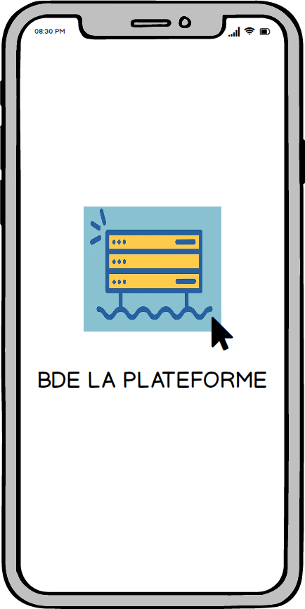

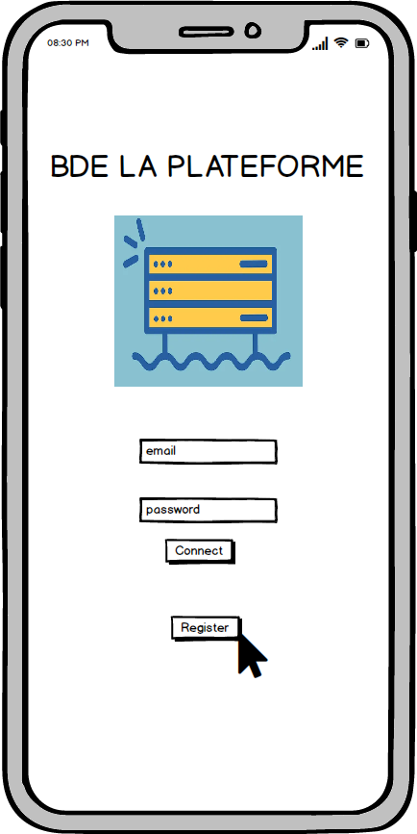

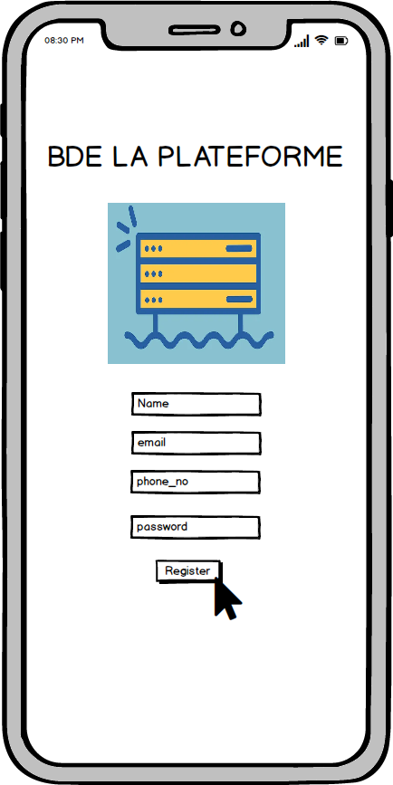

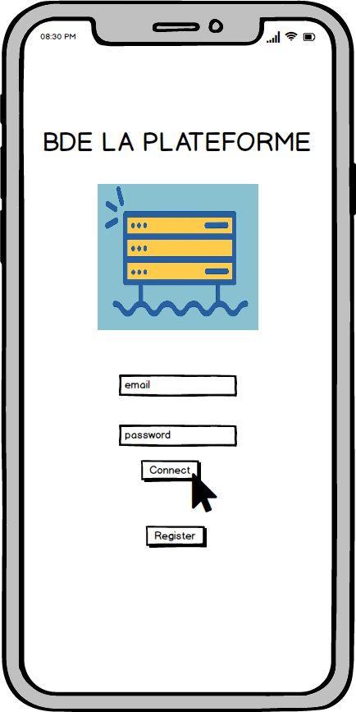

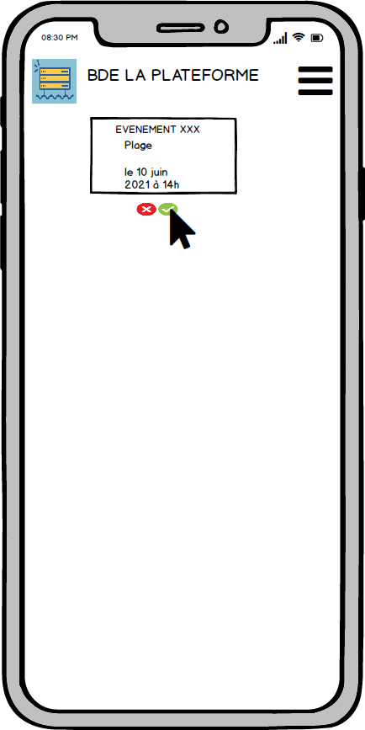

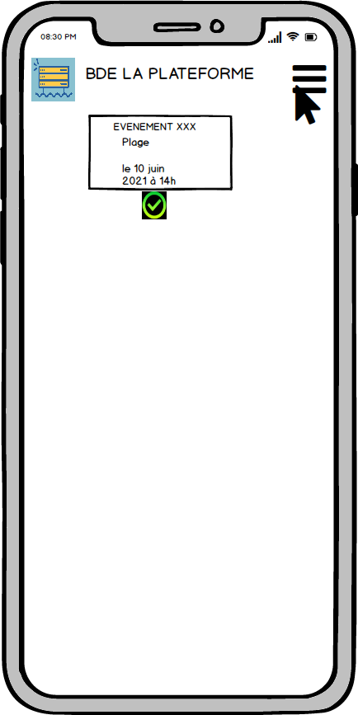
*
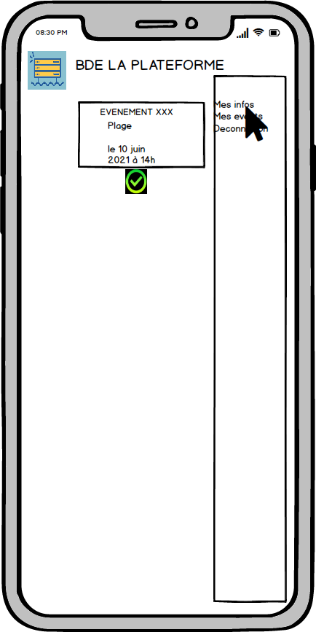

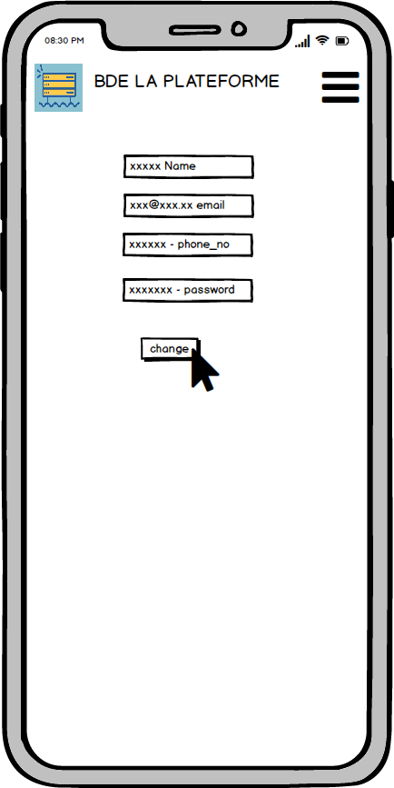

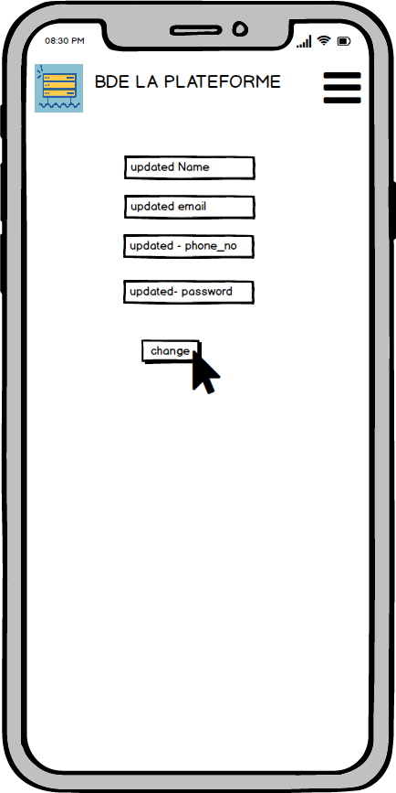

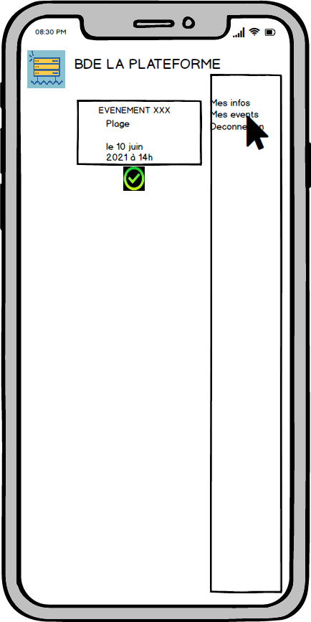

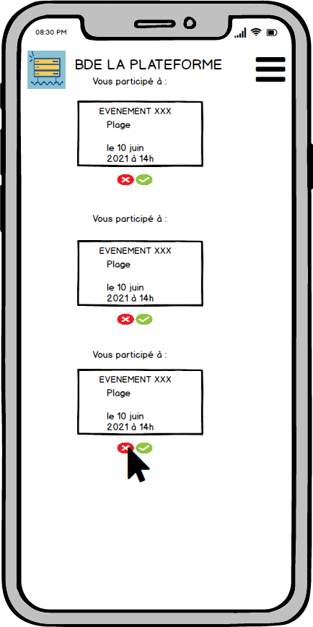

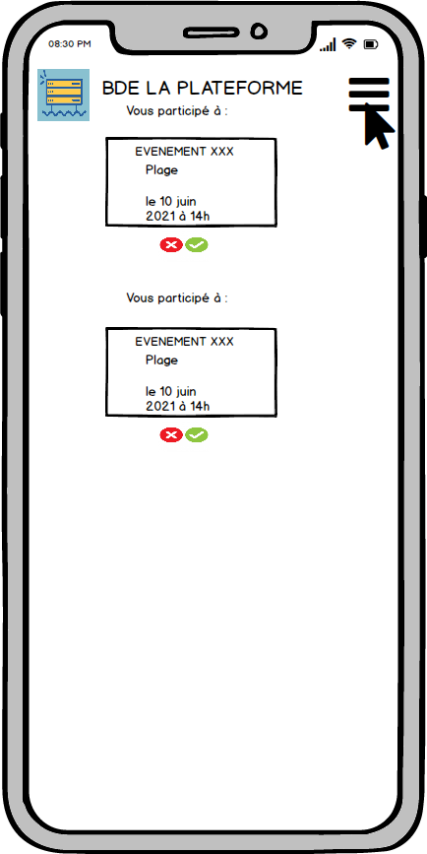

Spécificités techniques du projet

Le projet est une application mobile.
Le mobile ne peut pas supporter de PHP, de ce fait tout ce qui transite des donnés doit être envoyé vers une URL via une requête HTTP.
De ce fait j’ai réalisé une API avec le Framework PHP CodeIgniter 4.
J’ai utilisé la librairie Firebase/JWT pour l’utilisation du Json Web Token, qui permet de crypter les informations liées à l’utilisateur (dans mon cas), via cette chaine de caractère crypté nous pouvons la décrypter et recevoir les informations qu’elle contient.
Concernant le développement du front, j’ai utilisé React Native
API hébergée sur mon hébergement web fournit par la plateforme Plesk.

Développement de l’API

Comme écris plus haut pour traiter des données une application mobile nécessite forcément de les envoyé à uns serveur back-end.
En l’occurrence dans mon projet mon API est en production sur mon hébergement web (fournit par la plateforme), mais pour y réaliser le développement, le serveur était en local (sous wamp)
Afin de réaliser mon API j’ai décidé de m’orienté sur le Framework PHP CodeIgniter, pourquoi ai-je choisis CodeIgniter ? Car pour moi je trouve ce Framework très puissant, je m’explique : Je trouve qu’il est assez simple à installer (installation via Composer une autre librairies PHP, dans mon cas), puis après quelques configurations comme la mise en place du mode = « development / production » et la mise en place de la connexion à la base de donnée, nous pouvons déjà commencer le développement de notre application. Ce Framework utilise le modèle MVC (Modèle Vue Controller)
Modèle : type de donnée, objet.
Vue : Interface de l’utilisateur
Controller : traitement des données, gestions des évènements.

De ce fait après avoir installé CodeIgniter dans mon dossier.
La question de la base de donnée nous rattrape.
Du MCD (Modèle conceptuel de données) au MPD (Modèle physique de données)
Entité users :

